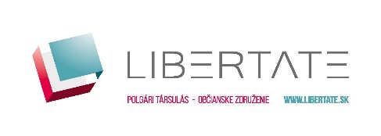

HOZZÁJÁRULÓ NYILATKOZAT
18 éven aluli gyermek törvényes képviselője részére

Alulírott ………………………………….………………………………………,
mint a …………………………………….. nevű gyermek törvényes képviselője jelen nyilatkozat aláírásával hozzájárulok,
hogy a következő adatokat a Libertate az alábbi adatkezelési tájékoztatásban foglaltak szerint kezelje:
A Pályázó neve:
A Pályázó életkora:
Törvényes képviselő neve /hivatalosan/:
Törvényes képviselő postacíme:
Törvényes képviselő telefonszáma:
Törvényes képviselő e-mail címe:

Az adatkezelésre vonatkozó tájékoztatás:
Adatkezelő: Libertate, Bratislavská 1241, 931 01 Šamorín
Adatkezelés célja: „CSAVARGO természetvédelmi rajzpályázat” szervezése.
Kezelt adatok köre: a pályázó neve, valamint a törvényes képviselő neve és telefonszáma, postai elérhetősége, e-mail címe; továbbá a pályázó egyéb adatai, úgymint életkora és az alkotása.
Alulírott, mint a kiskorú Pályázó törvényes képviselője hozzájárulok, hogy gyermekem a Libertate által kiírt rajzpályázatra beadott munkáját, valamint az alkotásról készített felvételeket, annak kiállításon, kiadványban, közösségi oldalon, elektronikus vagy nyomtatott formában – a megjelenési felülettől függően az alkotó nevének, életkorának feltüntetése mellett – a Libertate megjelentesse.
A Pályázó törvényes képviselőjeként határozatlan időtartamú, harmadik személynek átengedhető – a pályázathoz kapcsolódó esetleges nyereményeken kívüli egyéb külön díjazás nélküli – korlátozás nélküli felhasználási jogot biztosítok a Libertate részére a pályamű, és hozzá kapcsolódóan a Pályázó neve, életkora vonatkozásában. Nyilatkozom továbbá, hogy hozzájárulok az alkotásról szóló felvételek készítéséhez és annak megjelentetéséhez.

Kelt: ……………………….., 2021. ……
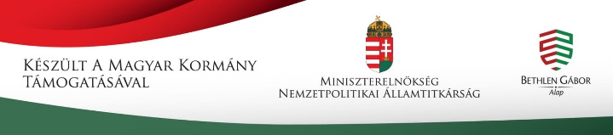
………..……………………
törvényes képviselő aláírása

